10.BOLUM DOGRUSAL CEBIR VE DIFERANSIYEL DENKLEMLER

10.1. LAPLACE DÖNÜŞÜMÜ

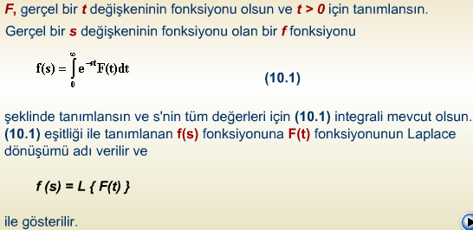

***F*(*t*), *G*(*t*), *Y*(*t*),** vb... şeklinde tanımlanan fonksiyonların Laplace dönüşümleri ***f*(*s*),** ***g*(*s*), *y*(*s*)** şeklinde ifade edilirler. Bazı durumlarda (~) işareti Laplace dönüşümü belirtir. Örneğin *u*(*t*)'nin Laplace dönüşümü *ũ*(*s*) olarak ifade edilir.

Bazı elementer fonksiyonlara ilişkin Laplace dönüşümleri tablo halinde sunmadan önce bunların Laplace Dönüşüm tanımını kullanarak nasıl elde edildiğini görelim.

10.1.1. Örnek 1

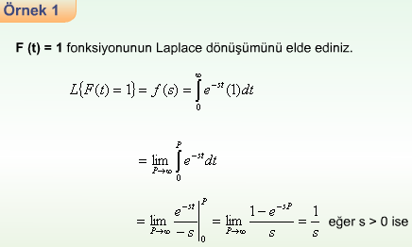

10.1.2. Örnek 2

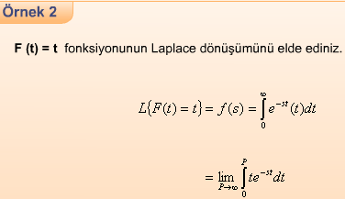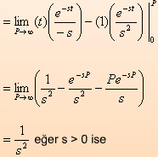

10.1.3. Örnek 3

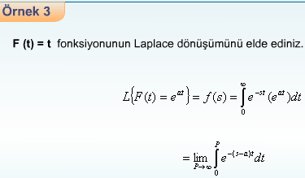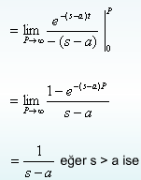

10.1.2. Bazı Laplace Dönüşümleri

Aşağıdaki tabloda bazı elementer fonksiyonların Laplace dönüşümleri verilmektedir.

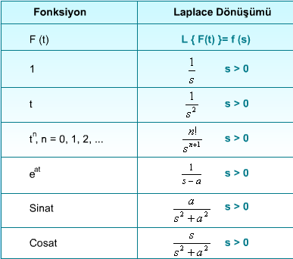

10.2. LAPLACE DÖNÜŞÜMLERİNE İLİŞKİN ÖNEMLİ BAZI ÖZELLİKLER

Bu kısımda

* **10.2.1. Doğrusallık Özelliği**
* **10.2.2. Birinci Geçiş Özelliği veya Öteleme Özelliği**
* **10.2.3. İkinci Geçiş Özelliği veya Öteleme Özelliği**
* **10.2.4. Skala Değişim Özelliği**
* **10.2.5. Türevlerin Laplace Dönüşümü**
* **10.2.6. İntegrallerin Laplace Dönüşümü**
* **10.2.7. tn ile Çarpım**
* **10.2.8. t ile Bölünme** konuları işlenecektir.

10.2.1. Doğrusallık Özelliği

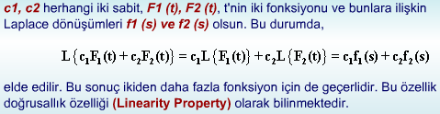

10.2.1.1. Örnek 4

elde edilir.

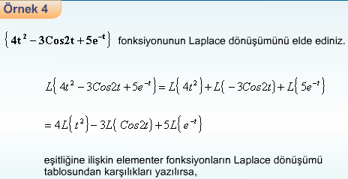

10.2.1.2. Örnek 5

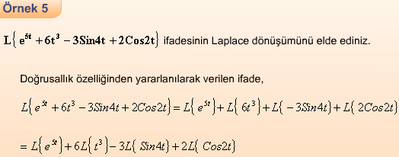

10.2.2. Birinci Geçiş Özelliği veya Öteleme Özelliği

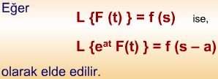

10.2.2.1. Örnek 6

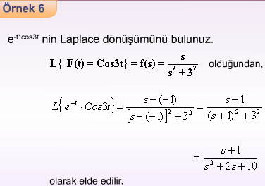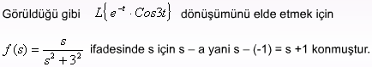

10.2.2.2. Örnek 7

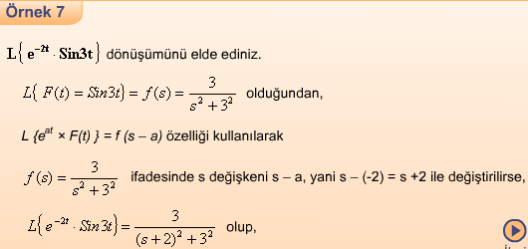

10.2.2.3. Örnek 8

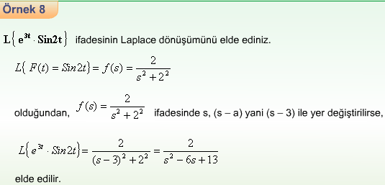

10.2.3. İkinci Geçiş Özelliği veya Öteleme Özelliği

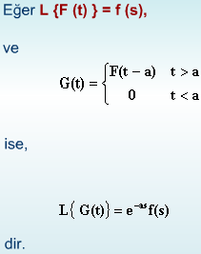

10.2.3.1. Örnek 9

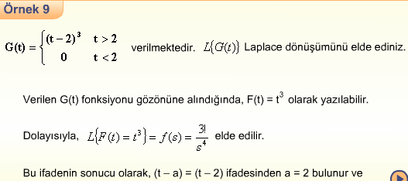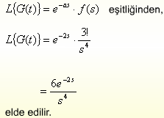

10.2.3.2. Örnek 10

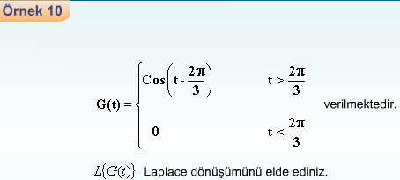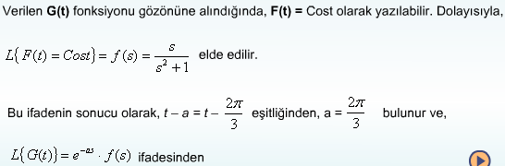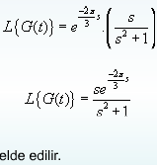

10.2.4. Skala Değişim Özelliği

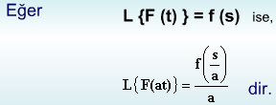

10.2.4.1. Örnek 11

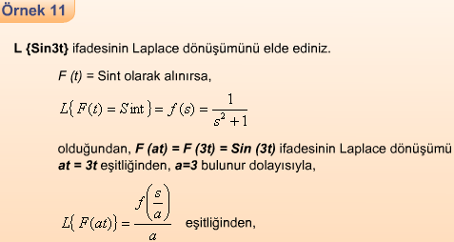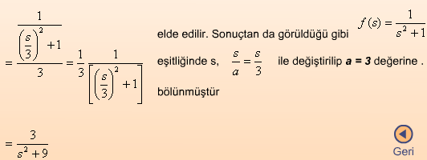

10.2.5. Türevlerin Laplace Dönüşümü

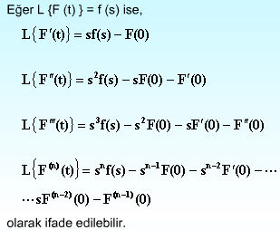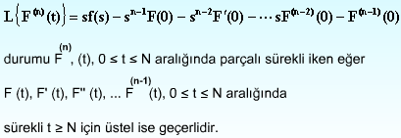

10.2.5.1. Örnek 12

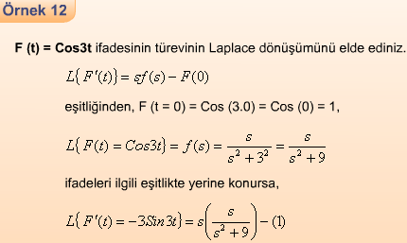

10.2.6. İntegrallerin Laplace Dönüşümü

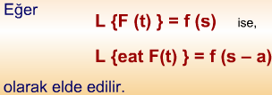

10.2.6.1. Örnek 13

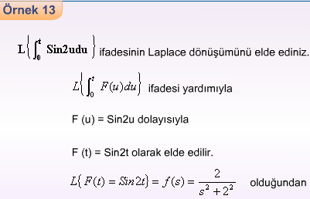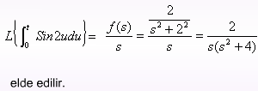

10.2.7. tn ile Çarpım

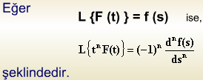

10.2.7.1. Örnek 14

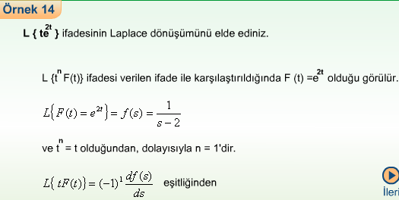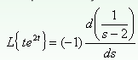

10.2.7.2. Örnek 15

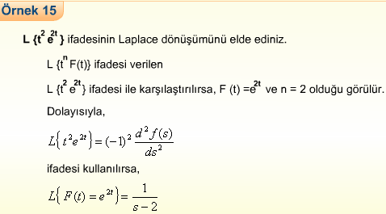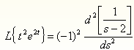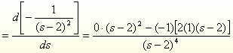

elde edilir.



10.2.8. t ile Bölünme

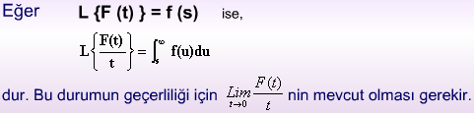

10.2.8.1. Örnek 16

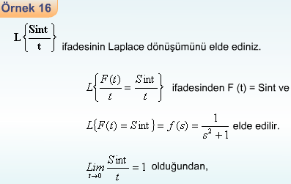

bulunur.



**10.BOLUM DEĞERLENDİRME SORULARI**

